[Zu BASS 11-02 Nr. 44](https://bass.schul-welt.de/19468.htm#menuheader)

Zuwendungen für das OGS Helferprogramm -   
Aufholen nach Corona;   
Verlängerung des Programms   
bis zum 31. Dezember 2023

Runderlass des Ministeriums für Schule und Bildung

Vom 14. Juni 2023 - 515-76789-787-2023

Bezug:

Runderlass des Ministeriums für Schule und Bildung vom 10. August 2021 (ABl. NRW. 08/21)

1

Der Bezugserlass, der zuletzt durch Runderlass des Ministeriums für Schule und Bildung vom 22. Dezember 2022 (ABl. NRW. 01/23) geändert worden ist, wird wie folgt geändert:

1. Nummer 1 erhält folgende Fassung:

„1 Zuwendungszweck, Rechtsgrundlage

Das Land gewährt nach Maßgabe dieser Richtlinien und der Verwaltungsvorschriften zu [§ 44 LHO](https://recht.nrw.de/lmi/owa/br_bes_detail?sg=0&menu=0&bes_id=4825&anw_nr=2&aufgehoben=N&det_id=446188) in der jeweils geltenden Fassung Zuwendungen, um den gewachsenen Anforderungen zur Umsetzung des Abbaus von Lernrückständen, zur individuellen pädagogischen Förderung oder zur organisatorischen Unterstützung und Entlastung des pädagogischen Personals bis zum 31. Dezember 2023 gerecht zu werden.

Ein Anspruch des Antragstellers auf Gewährung der Zuwendung besteht nicht. Die Bewilligungsbehörde entscheidet aufgrund ihres pflichtgemäßen Ermessens im Rahmen der verfügbaren Haushaltsmittel.“

2. Nummer 2 Absatz 2 erhält folgende Fassung:

„Gefördert werden zusätzliche Personalmaßnahmen im pädagogischen und organisatorischen Bereich bis zum 31. Dezember 2023.“

3. In Nummer 4.1 wird bei Buchstabe a) im ersten Spiegelstrich die Angabe „…“ durch die Angabe „;“ ersetzt.

4. Nummer 4.2 erhält folgende Fassung:

„4.2

Bisher bis zum 31. Juli 2023 geförderte Maßnahmen können weiterhin gefördert werden.“

5. Nummer 5.4.1 erhält folgende Fassung:

„5.4.1 Gefördert werden Personalausgaben. Bei der Bewilligung sind folgende feste Beträge für den Zeitraum vom 1. August 2023 bis 31. Dezember 2023 zugrunde zu legen:

a) Schülerinnen und Schüler (SuS), die eine Offene Ganztagsschule (OGS) besuchen („Regelkinder“, ohne Förderbedarf): 55 Euro

b) SuS mit sonderpädagogischem Förderbedarf, die eine OGS besuchen: 100 Euro

c) SuS an Förderschulen (in der OGS): 100 Euro

d) SuS an gebundenen Ganztagsförderschulen (bis Klasse 10): 100 Euro

e) SuS mit Fluchthintergrund und in besonderen Lebenslagen: 55 Euro

f) Betreuungspauschalen in Grundschulen (Euro pro gewährter Betreuungspauschale gem. [BASS 11-02 Nr. 19](https://bass.schul-welt.de/4938.htm#menuheader)): 320 Euro

g) Betreuungspauschalen in Förderschulen (Euro pro gewährter Betreuungspauschale gem. [BASS 11-02 Nr. 19](https://bass.schul-welt.de/4938.htm#menuheader)): 370 Euro

h) Gruppenpauschalen Halbtagsbetreuung Grundschule

(Euro pro gewährter Gruppe gem. [BASS 11-02 Nr. 9](https://bass.schul-welt.de/9108.htm#menuheader)): 195 Euro

i) Gruppenpauschalen Halbtagsbetreuung Förderschule (Euro pro gewährter Gruppe gem. [BASS 11-02 Nr. 9](https://bass.schul-welt.de/9108.htm#menuheader)): 280 Euro.“

6. Nummer 6 erhält folgende Fassung:

„6 Sonstige Zuwendungsbestimmungen

Bewilligungs- und Durchführungszeitraum

Der Bewilligungs- und Durchführungszeitraum umfasst maximal den Zeitraum bis zum 31. Dezember 2023.“

7. Nummer 7 erhält folgende Fassung:

„7 Verfahren

7.1 Antragsverfahren

Die Anträge für den Durchführungszeitraum 1. August 2023 bis 31.Dezember 2023 sind nach dem Muster der Anlage 1 spätestens zum 1. August 2023 einzureichen. Grundlage hierfür ist höchstens die Anzahl der gemeldeten Schülerzahlen für das Schuljahr 2022/23 zum Stichtag 15. Oktober 2022.

7.2 Bewilligungsverfahren

7.2.1 Bewilligungsbehörden sind die Bezirksregierungen.

7.2.2 Die Fördermittel können den Schulträgern auf Antrag für alle Schulen ihres Bezirks bzw. den Ersatzschulträgern für alle Schulen des jeweiligen Regierungsbezirkes als Gesamtbetrag bewilligt werden.

Der Schulträger entscheidet über die Aufteilung der Finanzmittel auf die Betreuungsmaßnahmen.

7.2.3 Der Zuwendungsbescheid ist nach dem Muster der Anlage 2 zu erteilen.

7.3 Anforderungs- und Auszahlungsverfahren

Die Auszahlung der Fördermittel für den Zeitraum bis zum 1. August 2023 bis 31. Dezember 2023 erfolgt frühestens nach Eintritt der Bestandskraft des Zuwendungsbescheides. Nicht verbrauchte Mittel sind an die Bezirksregierungen des Landes ohne Zinsaufschlag unverzüglich zurückzuzahlen. Die Bestandskraft kann vorzeitig herbeigeführt werden, indem nach Erhalt des Zuwendungsbescheides der Verzicht auf Einlegung von Rechtsmitteln erklärt wird.

7.4 Verwendungsnachweisverfahren

Der Verwendungsnachweis ist nach dem Muster der [Anlage 3](https://bass.schul-welt.de/9108.htm#Anlage3) zu führen und innerhalb von zwei Monaten nach Abschluss der Maßnahme vorzulegen.

7.5 Zu beachtende Vorschriften

Für die Bewilligung, Auszahlung und Abrechnung der Zuwendung sowie für den Nachweis und die Prüfung der Verwendung und die gegebenenfalls erforderliche Aufhebung des Zuwendungsbescheids und die Rückforderung der gewährten Zuwendung gelten die VV/VVG zu [§ 44 LHO](https://recht.nrw.de/lmi/owa/br_text_anzeigen?v_id=3920031009101837119), soweit nicht nach diesen Förderrichtlinien Abweichungen zugelassen sind.“

8. Nummer 8 erhält folgende Fassung:

„8 In-Kraft-Treten, Außer-Kraft-Treten

Diese Richtlinie tritt am Tag nach der Veröffentlichung in Kraft und am 31. Dezember 2024 außer Kraft.“

9. Die Anlagen 1 bis 5 erhalten die aus der Anlage zu diesem Runderlass ersichtliche Fassung.

2

Dieser Runderlass tritt am Tag nach der Veröffentlichung in Kraft.

|  |
| --- |
| Nachfolgend finden Sie die Anlage zur Verordnung: |

Anlage 1- Seite 1-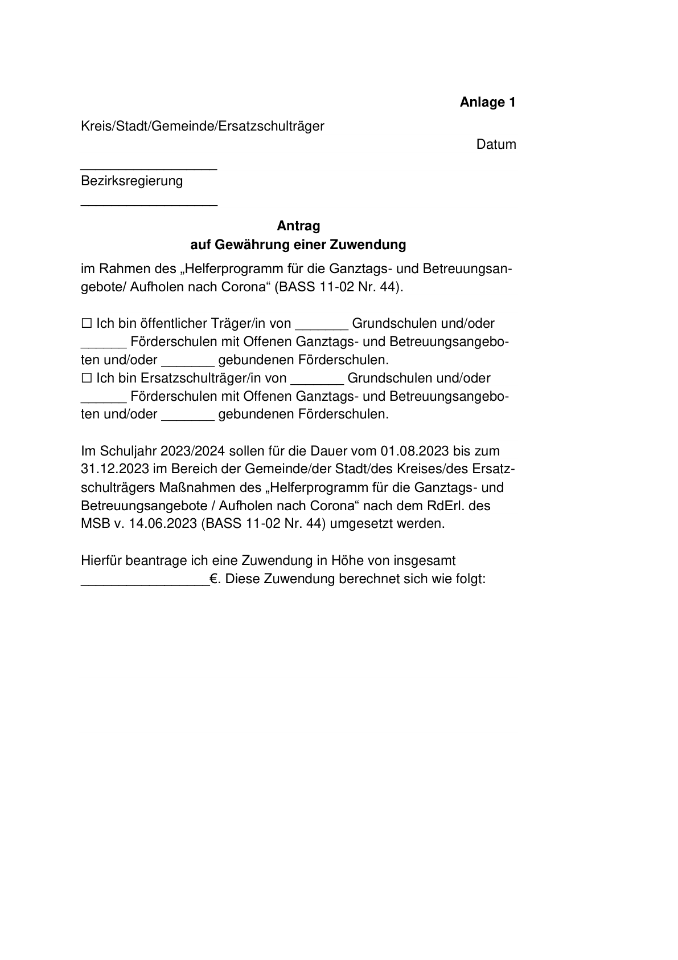

Anlage 1- Seite 2-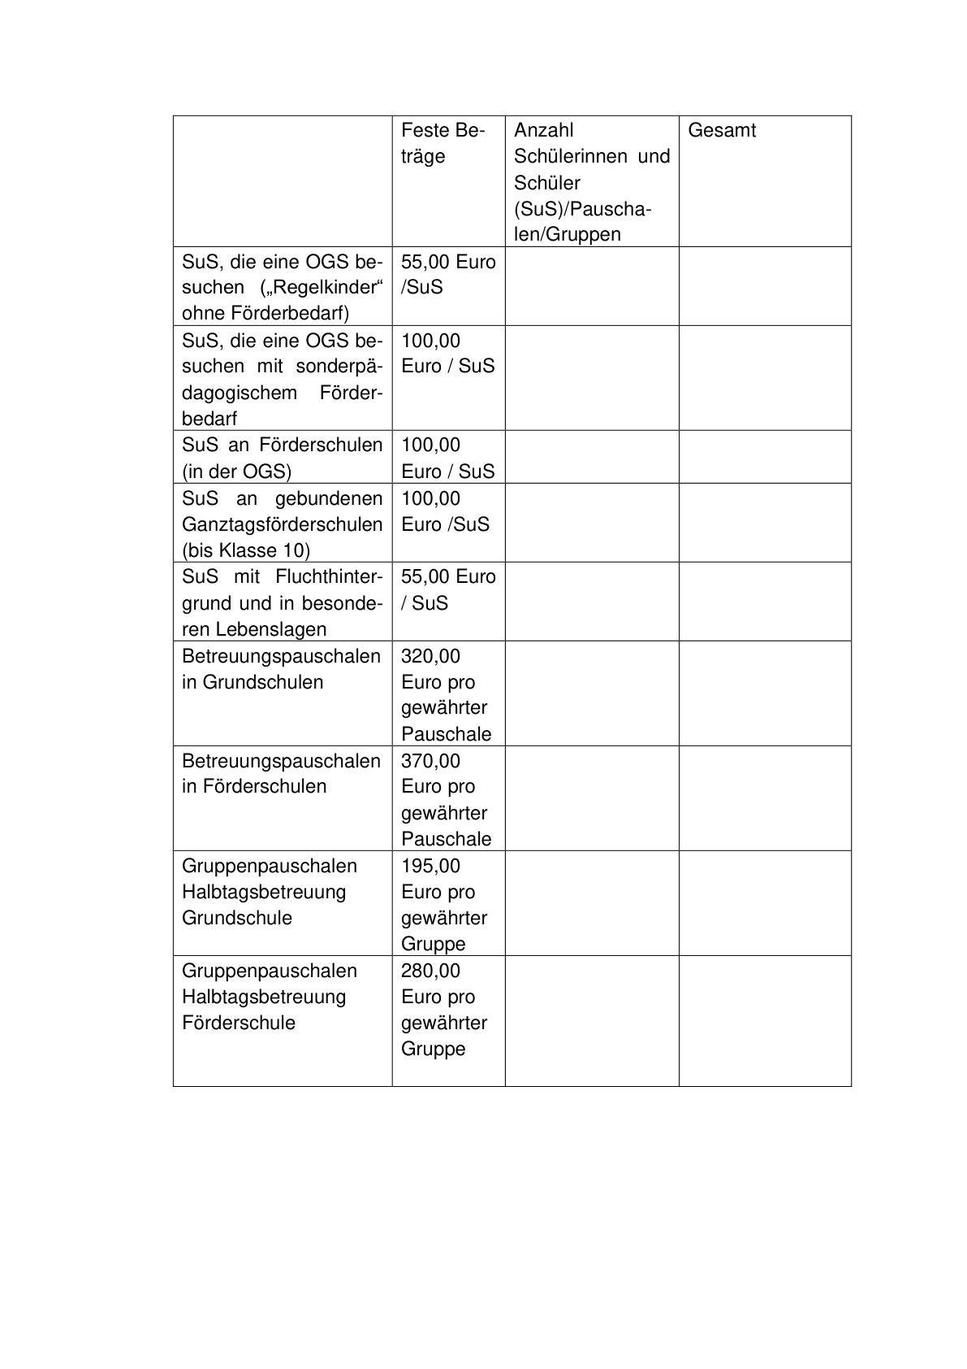

Anlage 1- Seite 3-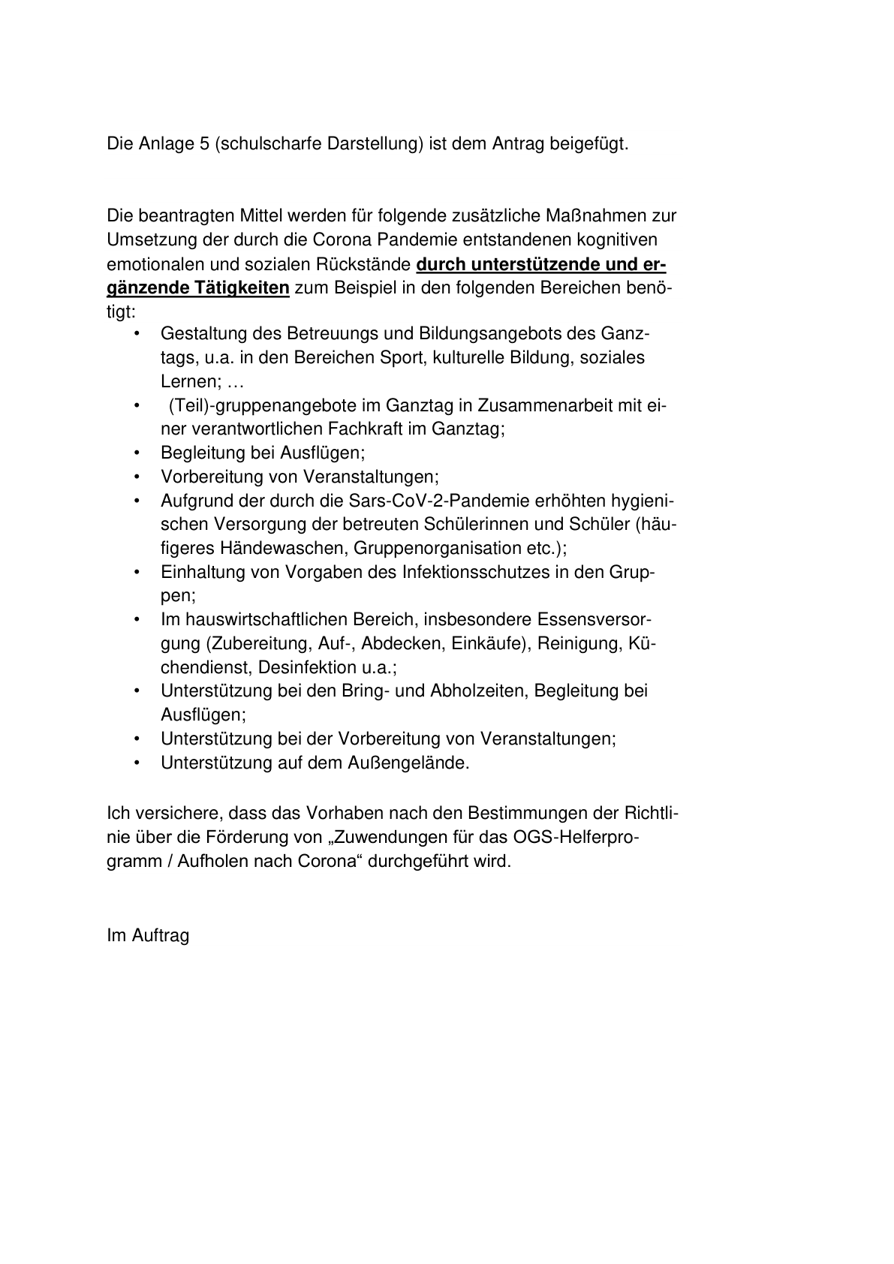

Anlage 2- Seite 1-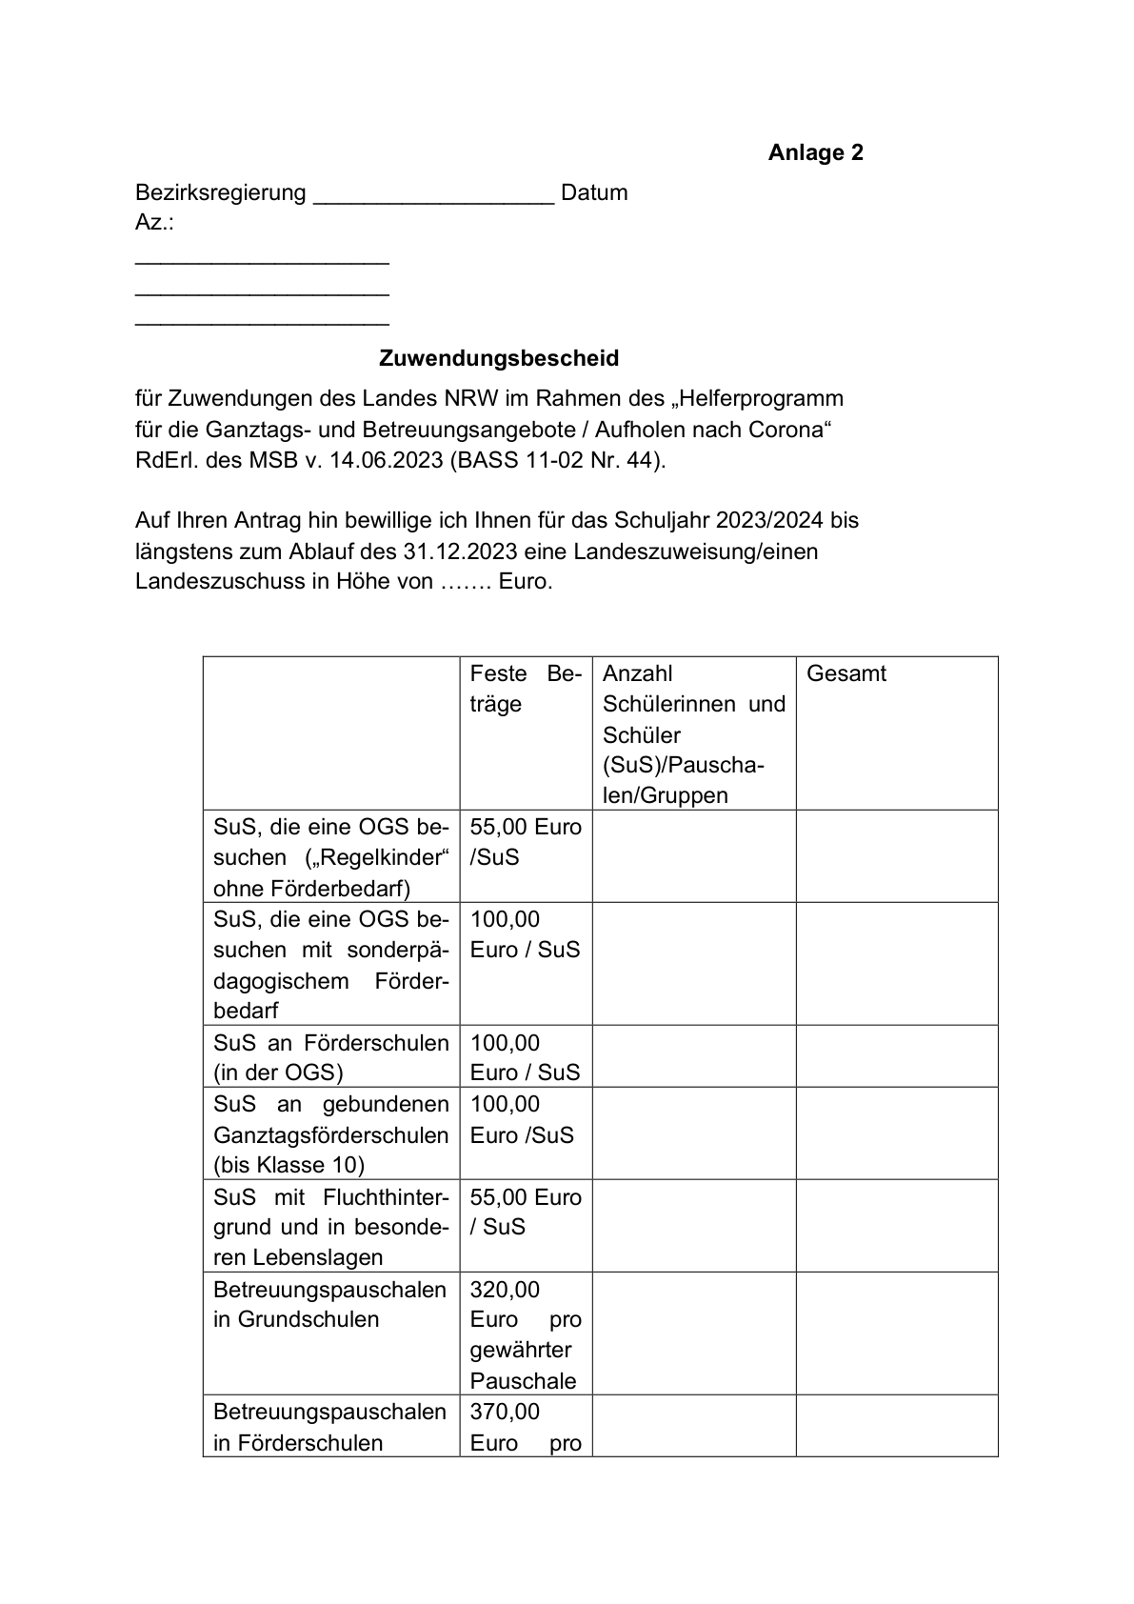

Anlage 2- Seite 2-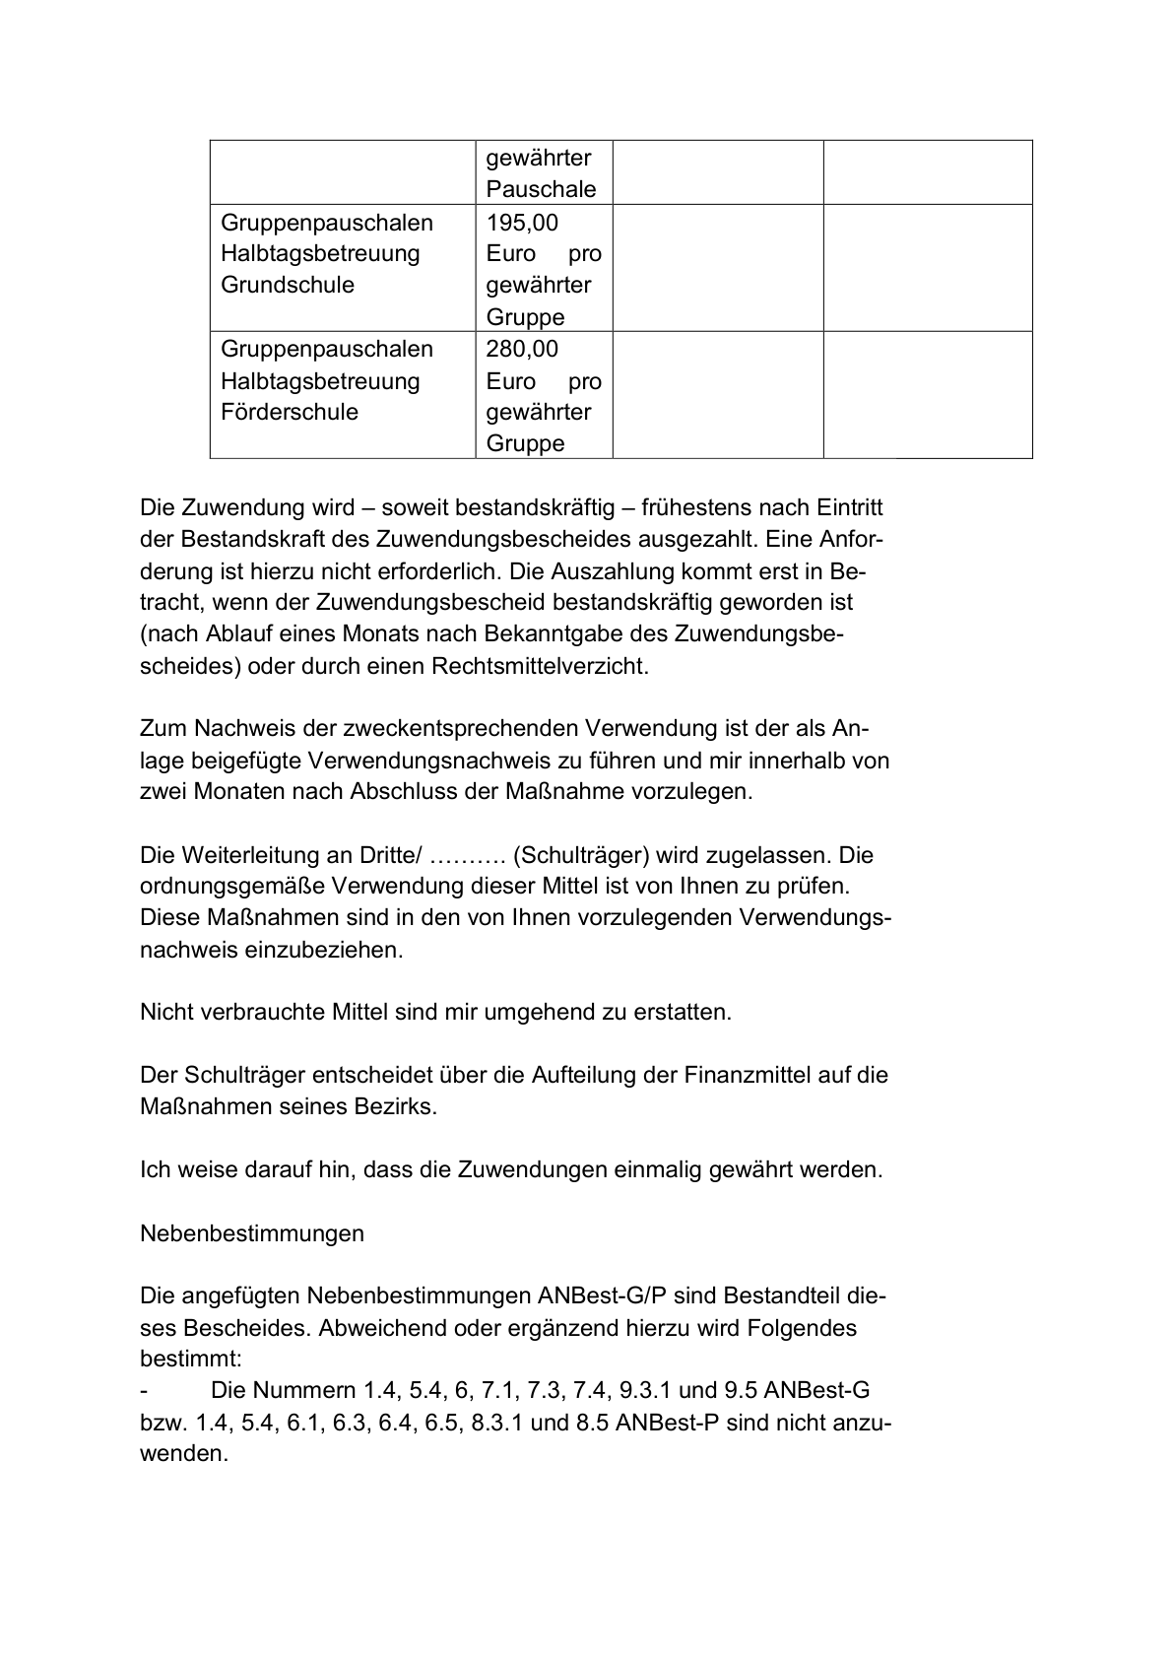

Anlage 2- Seite 3-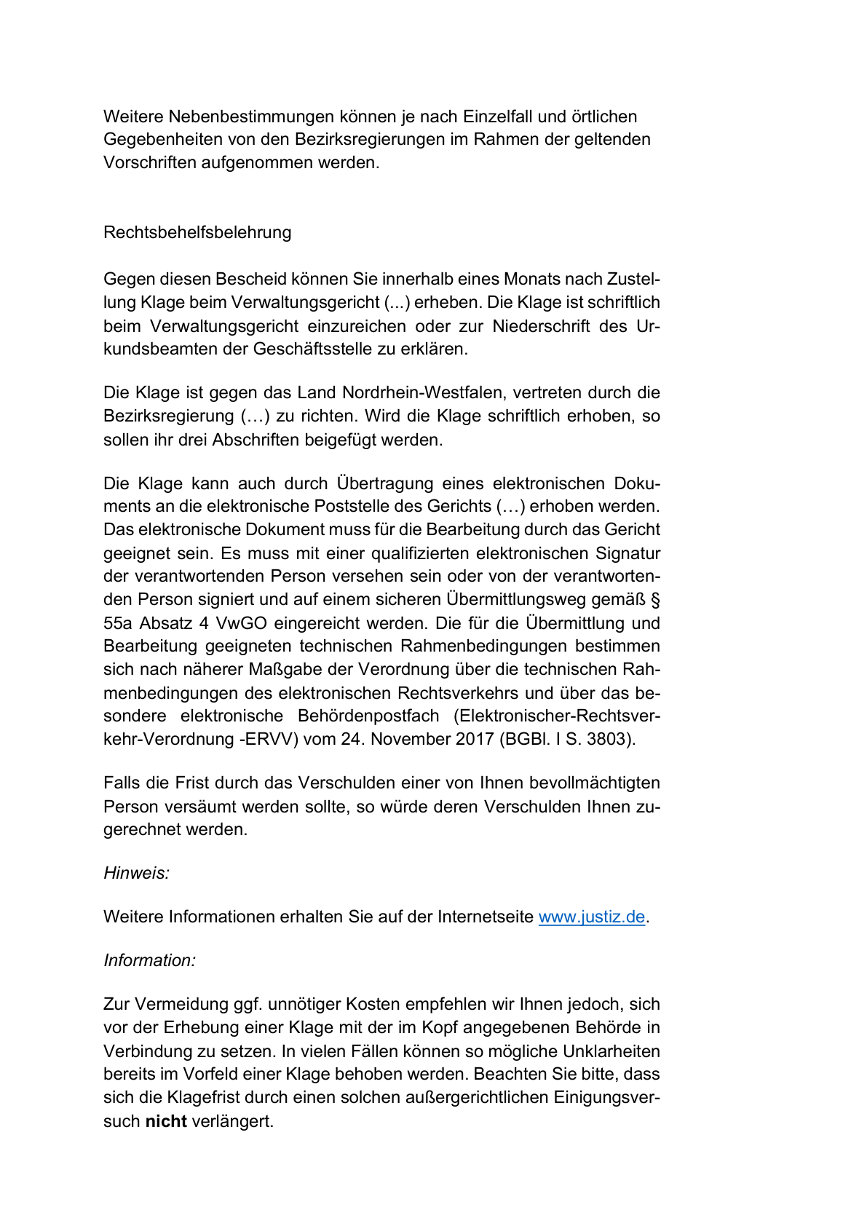

Anlage 2- Seite 4-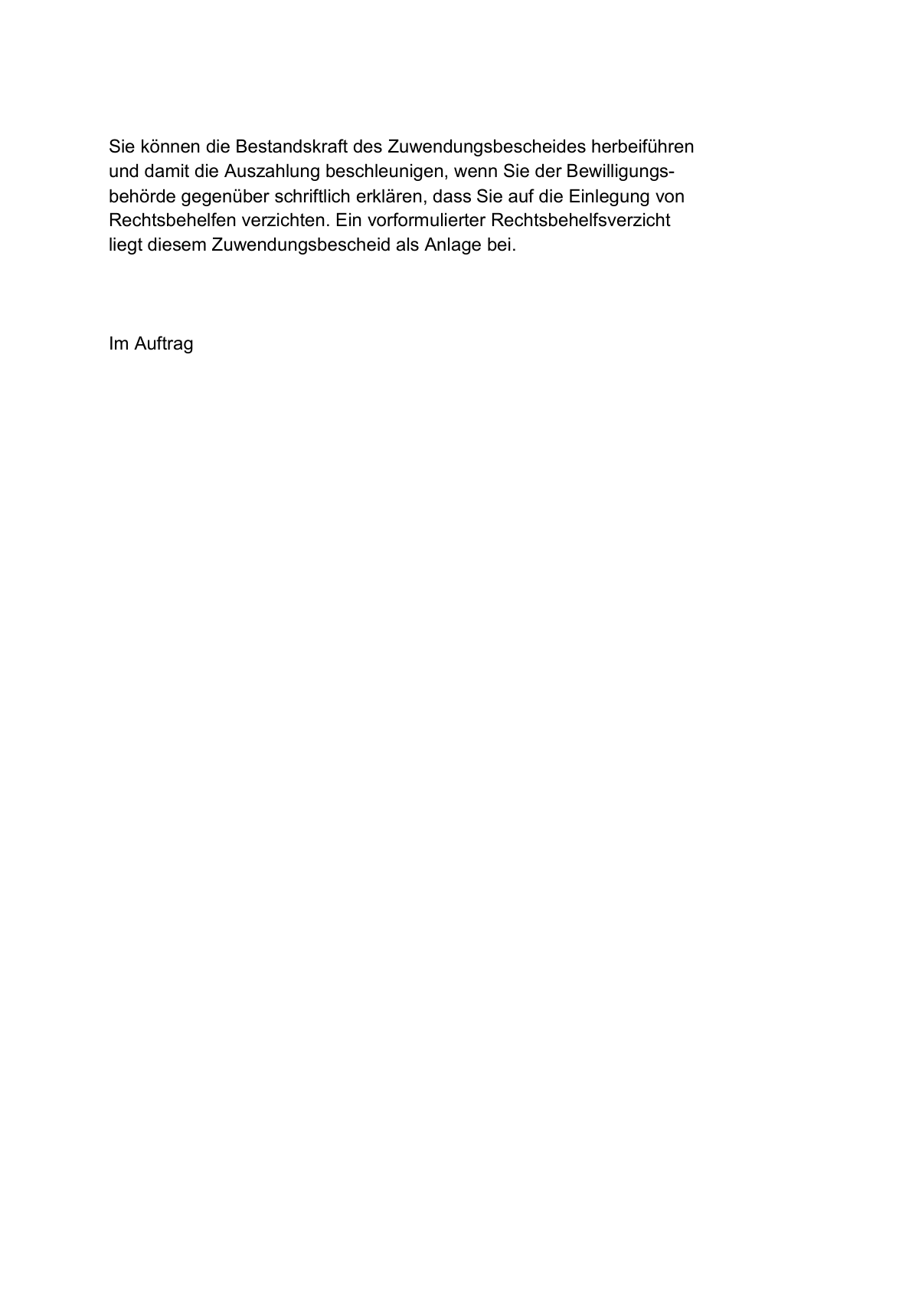

Anlage 3- Seite 1-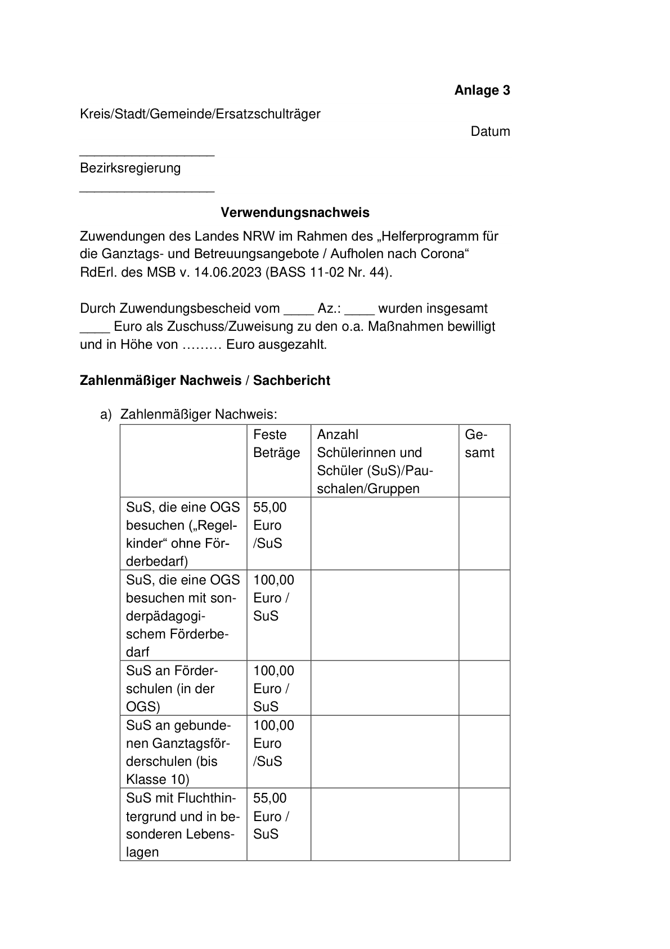

Anlage 3-Seite 2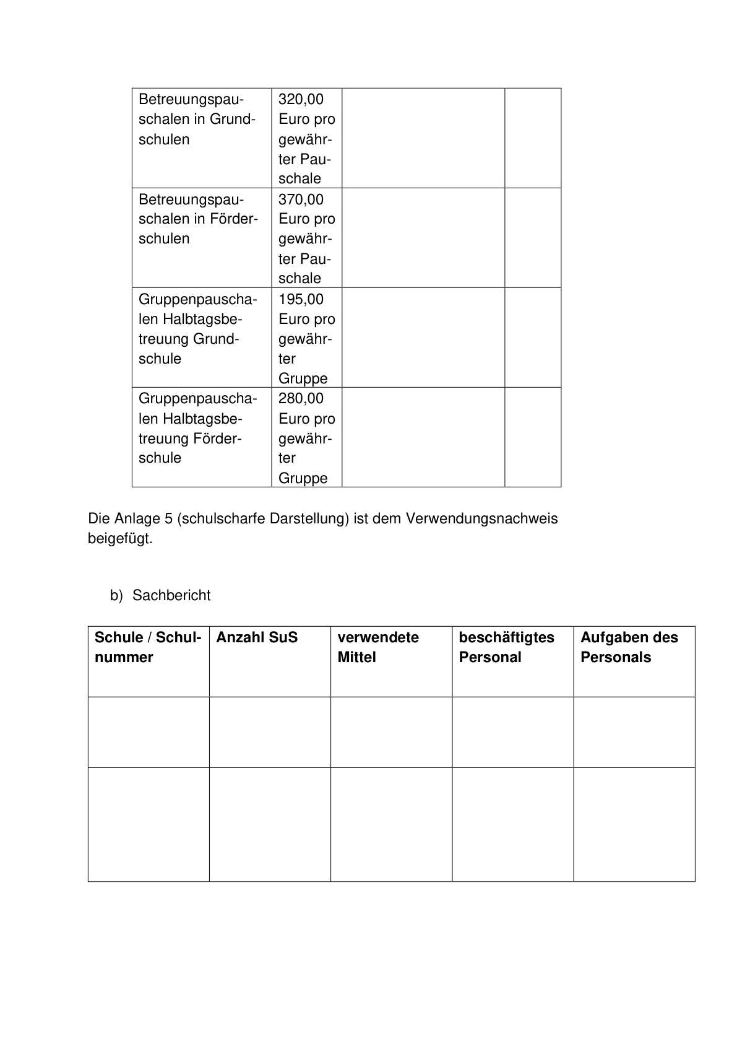

Anlage 3-Seite 3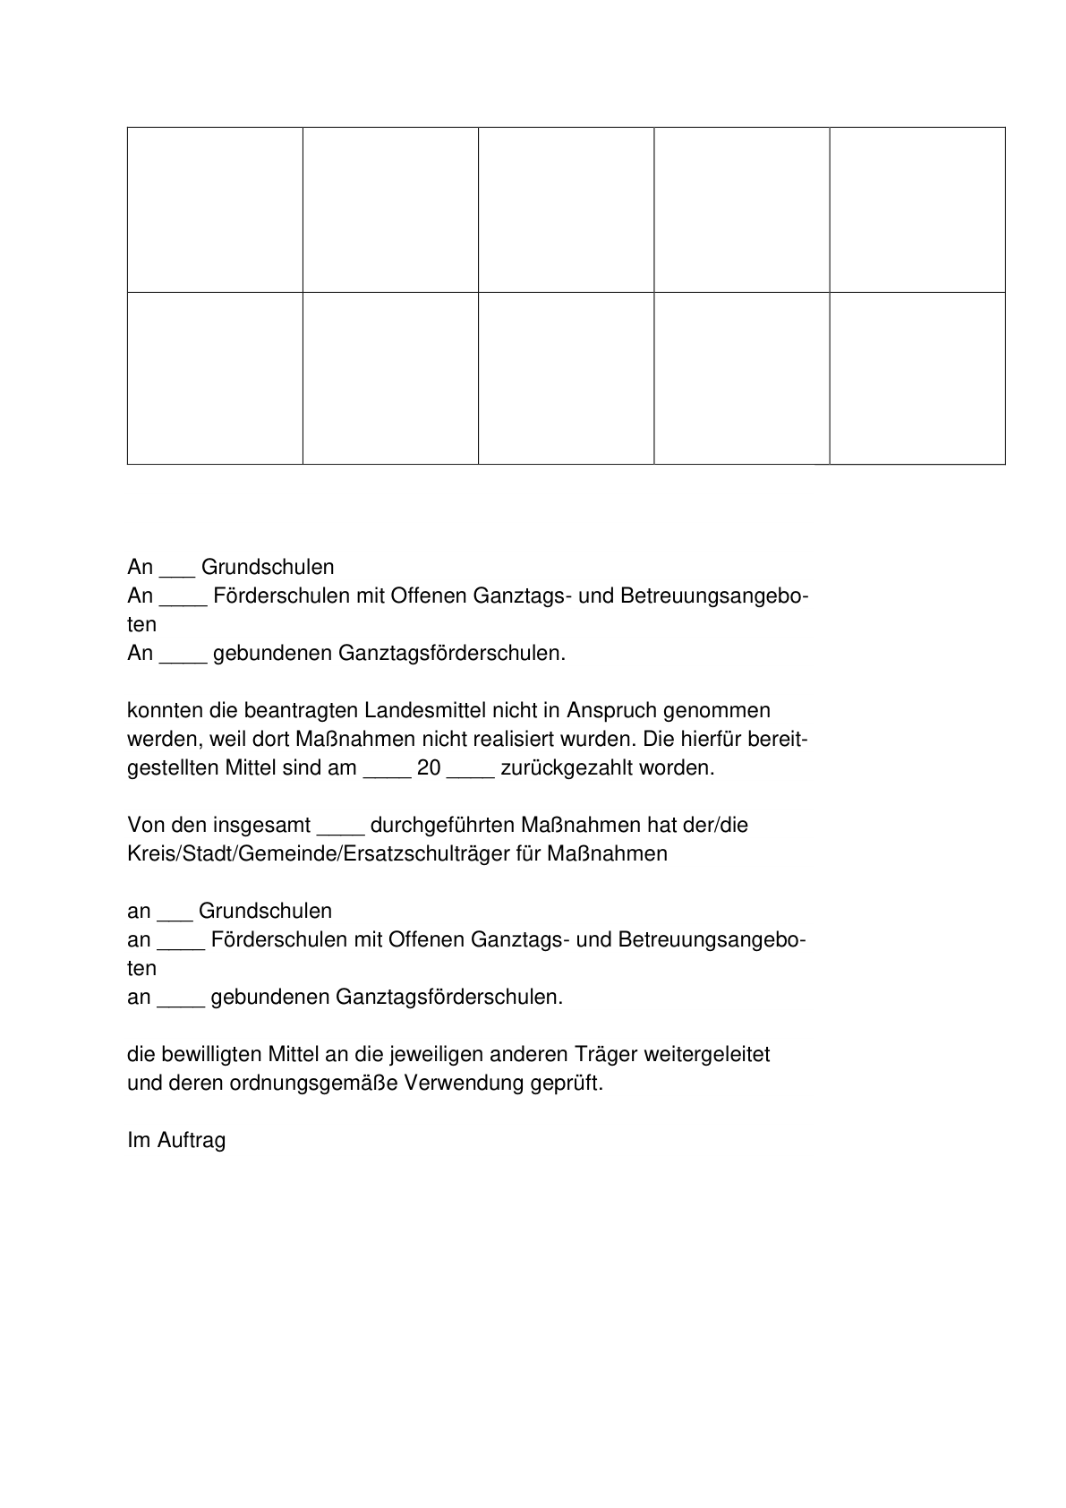

Anlage 4-Seite 1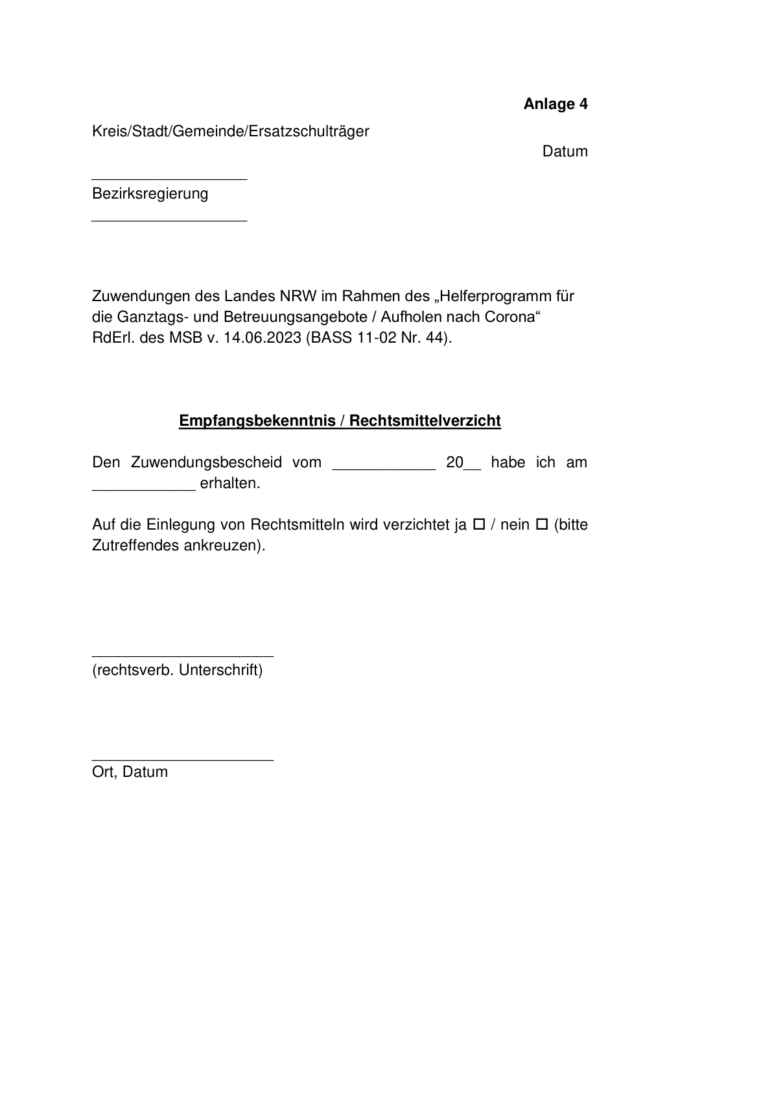

Anlage 5- Seite 1-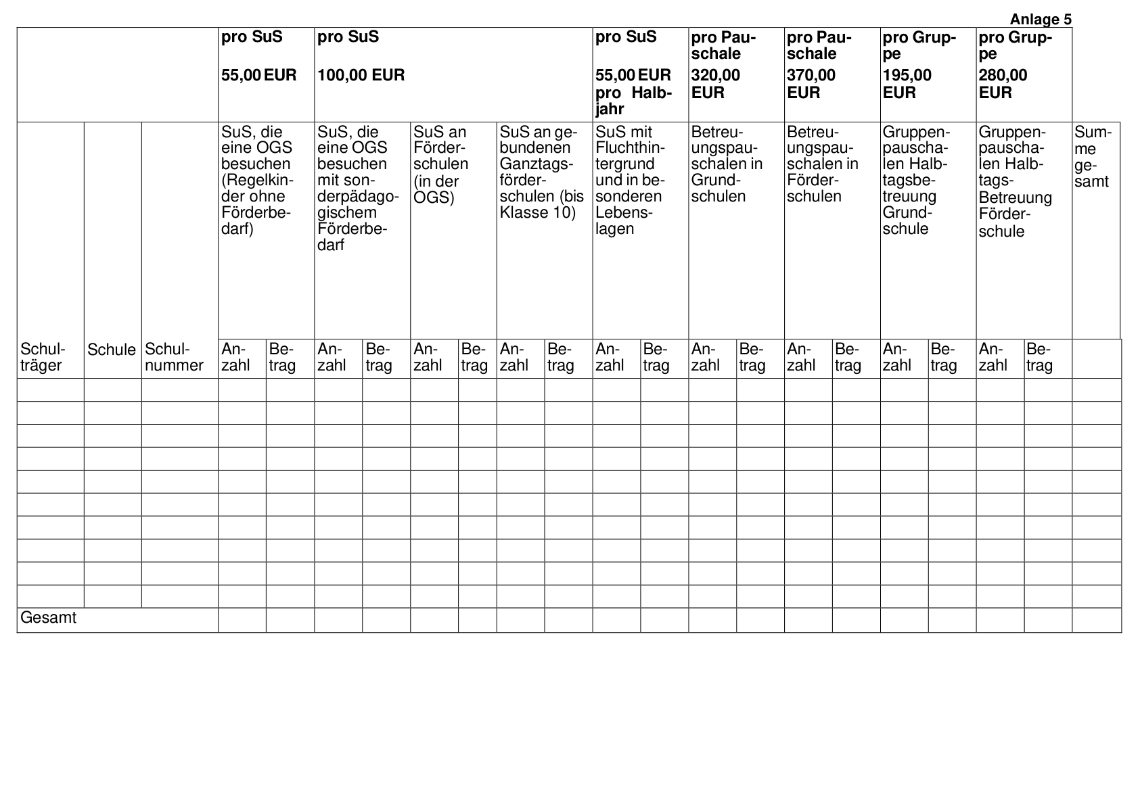

ABl. NRW. 07/23